การพัฒนาระบบแชทบอทบนแอปพลิเคชันไลน์เพื่อส่งเสริมความถูกต้อง
ในการเก็บสิ่งส่งตรวจและลดข้อผิดพลาดก่อนการวิเคราะห์ในระบบสหวิชาชีพ
Development of a LINE-Based Chatbot to Enhance Specimen Collection Accuracy and Reduce Pre-Analytical Errors Across Multidisciplinary Healthcare Teams
พรรคพงศ์ พรหมทา
โรงพยาบาลราศีไศล จังหวัดศรีสะเกษ

บทนำ : ข้อผิดพลาดในขั้นตอนก่อนการวิเคราะห์ (Pre-analytical phase) โดยเฉพาะการเลือกใช้หลอดเก็บตัวอย่างไม่ถูกต้อง เป็นปัญหาสำคัญที่ส่งผลกระทบต่อคุณภาพการวินิจฉัย และความปลอดภัยของผู้ป่วย นำไปสู่การปฏิเสธสิ่งส่งตรวจ และการเจาะเลือดซ้ำ ซึ่งเพิ่มภาระงาน และค่าใช้จ่ายที่ไม่จำเป็นขององค์กร
วัตถุประสงค์ : เพื่อพัฒนาและประเมินประสิทธิภาพของระบบแชทบอทบนแพลตฟอร์มไลน์ (LINE Chatbot) สำหรับเป็นเครื่องมือสนับสนุนการตัดสินใจของบุคลากรสหวิชาชีพ ในการเข้าถึงข้อมูลข้อกำหนดการส่งตรวจทางห้องปฏิบัติการอย่างถูกต้องและรวดเร็ว
วิธีการศึกษา : งานวิจัยนี้เป็นการวิจัยและพัฒนา โดยระบบถูกพัฒนาขึ้นในรูปแบบ LINE Chatbot โดยเชื่อมต่อกับฐานข้อมูลรายการตรวจของโรงพยาบาลราษีไศล ที่มีโครงสร้างครอบคลุมชนิดสิ่งส่งตรวจ ประเภทหลอดเก็บตัวอย่าง ปริมาตรที่เหมาะสม ระยะเวลาการรายงานผล ข้อแนะนำ ข้อควรระวัง และสถานะการตรวจ การประมวลผลคำถามใช้เทคนิคการจับคำสำคัญ เพื่อให้ระบบสามารถระบุคำถามของผู้ใช้และดึงข้อมูลที่เกี่ยวข้องมาตอบได้อย่างแม่นยำ เช่น การพิมพ์ชื่อการตรวจ การประเมินผลแบ่งออกเป็น 3 ส่วน ได้แก่
1) การตรวจสอบความถูกต้องของเนื้อหาโดยผู้เชี่ยวชาญ 2) การเปรียบเทียบอัตราการปฏิเสธสิ่งส่งตรวจเนื่องจากใช้หลอดผิดชนิด ระหว่างช่วงก่อนและหลังการนำระบบไปใช้งานจริง 1 เดือนในกลุ่มผู้ใช้งาน
สหวิชาชีพ 3) การประเมินความพึงพอใจของผู้ใช้งานระบบ
ผลการศึกษา : ระบบแชทบอทสามารถให้คำตอบได้อย่างถูกต้อง แม่นยำ มีความรวดเร็วในการตอบสนอง และช่วยลดข้อผิดพลาดจากการใช้หลอดเก็บตัวอย่างผิดชนิดได้อย่างมีนัยสำคัญทางสถิติ อีกทั้งยังช่วยลดภาระงานของบุคลากร เพิ่มประสิทธิภาพในการทำงาน และสนับสนุนการตัดสินใจทางคลินิกได้อย่างเหมาะสม นวัตกรรมนี้สามารถนำไปประยุกต์ใช้ในห้องปฏิบัติการของสถานพยาบาลอื่น ๆ ได้ และมีศักยภาพในการพัฒนาเพิ่มเติมสู่ระบบอัจฉริยะที่ใช้เทคโนโลยีประมวลผลภาษามนุษย์ทั้งในรูปแบบข้อความและเสียงพูดในอนาคตได้อีกด้วย
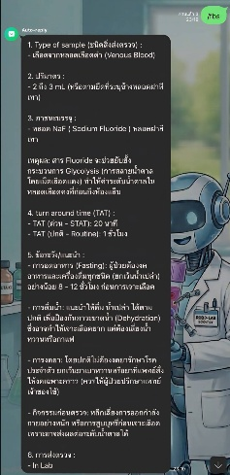
ภาพตัวอย่างรูปแบบ LINE Chatbot
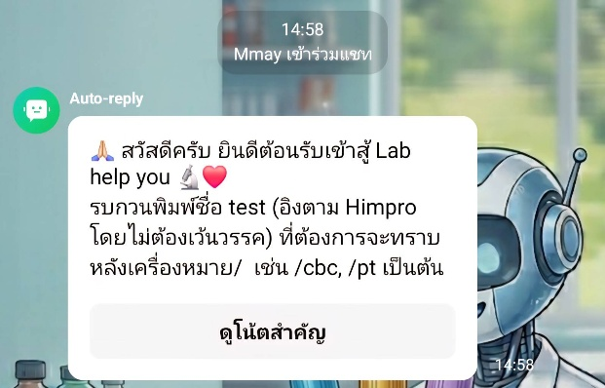

เอกสารอ้างอิง
1. กระทรวงสาธารณสุข. (ม.ป.ป.). คู่มือการเก็บและนำส่งสิ่งตรวจทางห้องปฏิบัติการ. สำนักงานสาธารณสุขจังหวัดสระบุรี
2. กรมควบคุมโรค. (2019). *คู่มือใช้บริการและจัดเก็บตัวอย่างตรวจทางห้องปฏิบัติการห้องปฏิบัติการภูมิคุ้มกันวิทยาและอณูชีววิทยา* [PDF]. กระทรวงสาธารณสุข. [https://ddc.moph.go.th/uploads/files/3590820230724094933.pdf](https://ddc.moph.go.th/uploads/files/3590820230724094933.pdf)
3.Thunder Solution. (ม.ป.ป.). Chat bot. Thunder Solution

